程序开发
基于现有的线路板开发驱动软件和应用程序，调试现有线路板的硬件功能，性能参数。
线路板介绍：
一款脉冲输出板产品，通过POWERBUS总线与单片机通讯，单片机输出正负脉冲控制。
单片机型号: STM32F030F4P6，线路板已经有五块样机，但没有通电调试
软件开发需求：
- 运行指示灯
用闪烁频率或长+短的组合指示状态
正常运行；超电流停机；打开中，关闭中。
- 电流采集
采集通过运放输入的电压，转换成电流值，用于判断超电流停机，比如负载短接等
- 继电器控制
两个继电器组合，继电器1吸合，输出正电压，继电器2吸合输出负电压。两个继电器要互锁，就是不能同时吸合。吸合时间可设置。继电器1吸合后，如果接到继电器2吸合的指令，不立即吸合继电器2，而是继电器1断开1S后再吸合，反之亦然。
这里相当于modbus的1个线圈，在写程序时，要再预留1个，后期电路会再增加2个继电器
- 开关量监测
两路开关量检测，用于判断设备限位，设备达到打开/关闭限位时。停止输出。同时记录限位状态，供上位机查询。
- 串口通讯
这个没什么好说的，powerbus总线就是一个通讯芯片，相当于一根线，就是普通的串口
- IAP功能
通过串口下载软件到单片机，提供参考代码。
- 通讯协议
Modbus协议，开关继电器用05命令，
寄存器地址 | 参数意义 | 权限 | 参数范围详解 |  | 备注
0 | 设备版本 | 只读 | 0-65535 | 100：V1.00（2线的版本+0x8000）
1 | 高低电平输入 | 只读 | 0/1 | 0低电平/1高电平
2 | 电池电量 | 只读 | 0-500 | 0.0-5.0V
3 | 第一路输出 | 读写 | 0/1/2 | 0负脉冲/1正脉冲 | 掉电归0
4 | 第二路输出 | 读写 | 0/1/2 | 0负脉冲/1正脉冲 | 掉电归0
5 | 脉冲持续时间 | 读写 | 1-65535 | 10mS为单位 | 存储
6 | 地址 | 读写 | 1-254 | 控制板ID | 存储
7 | 无信号休眠时间 | 读写 | 1-65535 | 10mS为单位 | 存储
8 | 电池电量修正值 | 读写 | 0-65535 | 中间值32767，  大于此值：结果-（修正值-32767）  小于此值：结果+（32767-修正值） | 存储
9

05功能码：
寄存器地址 | 参数意义 | 权限 | 参数范围详解 |  | 备注
0 | 第一路输出 | 写 | 0/1 | 0负脉冲/1正脉冲 | 掉电归0
1 | 第二路输出 | 写 | 0/1 | 0负脉冲/1正脉冲 | 掉电归0
提供调试软件：
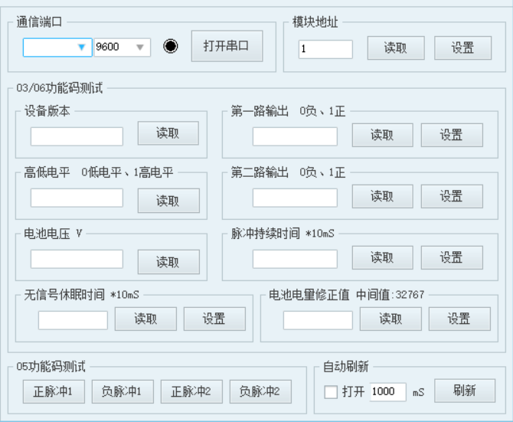
硬件调试：
调试电源电路、通讯电路、运放测量电路、继电器输出电路等功能。

